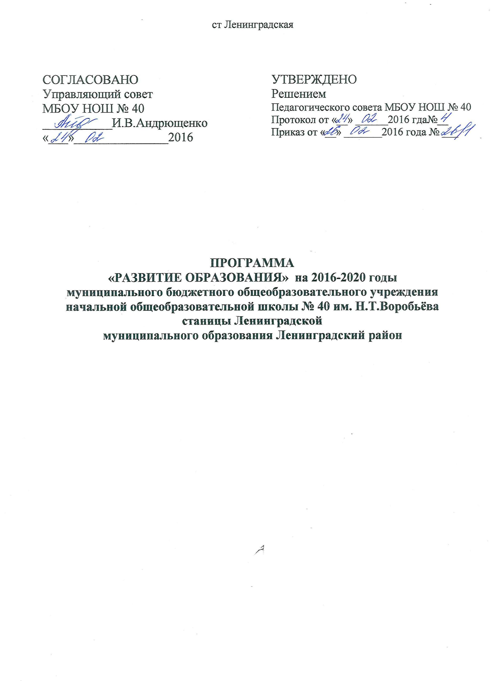
Муниципальное образование
Ленинградский район
2016 год

ПАСПОРТ
ПРОГРАММЫ
«РАЗВИТИЕ ОБРАЗОВАНИЯ» на 2016-2020 годы
муниципального бюджетного общеобразовательного учреждения
начальной общеобразовательной школы № 40 им. Н.Т.Воробьёва
станицы Ленинградской
муниципального образования Ленинградский район
Наименование Программы | «РАЗВИТИЕ ОБРАЗОВАНИЯ» на 2016-2020 годы  муниципального бюджетного общеобразовательного учреждения начальной общеобразовательной школы № 40 им. Н.Т.Воробьёва станицы Ленинградской муниципального образования Ленинградский район
Координатор программы | Администрация МБОУ НОШ № 40
Цели Программы | Реализация направлений развития школы, обеспечивающих развитие учащихся с разными возможностями, в рамках реализации ФГОС, предоставление доступного качественного образования
Задачи Программы | 1.Совершенствование содержания образовательного процесса в школе в условиях реализации ФГОС.  2.Обеспечение дальнейшего роста качества образования.  3.Создание единого информационного пространства образовательного учреждения, достижение высокого уровня информированности и информационной грамотности всех участников образовательных отношений.  4.Выявление и развитие способностей учащихся, в том числе с ОВЗ.  5. Укрепление здоровьесберегающей и безопасной среды образовательного учреждения и укрепление здоровья учащихся.  6. Реализация мер по развитию инновационной и творческой среды, эффективной системы воспитательной работы.
Перечень целевых показателей Программы | - доля учащихся, вовлеченных в исследовательскую деятельность;  - доля учащихся, охваченных дополнительным образованием;  - обеспечение необходимых условий для беспрепятственного доступа и обучения детей с ОВЗ;  - доля учащихся, охваченных горячим питанием;  - доля педагогов, прошедших аттестацию на первую и высшую категорию;  - доля педагогов, ставших победителями и призерами конкурсов педагогического мастерства, методических разработок;  - доля педагогов, представивших опыт работы через мастер-классы, форумы, участвующих в сетевых профессиональных сообществах;  - уровень информированности участников образовательного процесса;  - удовлетворенность качеством общего образования.
Срок реализации Программы | 2016-2020 годы
Объём бюджетных ассигнований Программы | 2016 год – 12206,50 рублей  2017 год – 12231,60 рублей  2018 год – 12269,1 рублей  2019год – 12298,6 рублей  2020 год – 12259,1 рублей

- Характеристика текущего состояния образовательной организации
Школа открыта в 1943 году. Сейчас школа располагается в самом центре станицы Ленинградской, на Октябрьской площади, украшенной современными административными зданиями: социально-культурного комплекса, гимназии, Ленинградского социально-культурного колледжа.
В течение последних лет общее количество обучающихся увеличивается и составляет 284 учащихся, количество классов- комплектов -11. Средняя наполняемость классов составляет 25 учащихся.
Школа работает в режиме одной смены.
Режим работы школы соответствует санитарно-гигиеническим нормам. Организация учебного процесса регламентируется учебным планом, годовым календарным учебным графиком и расписанием занятий, где нашли отражения пятидневная учебная неделя и 40-минутная продолжительность уроков.
В школе работает стабильный, высокопрофессиональный педагогический коллектив в количестве 21 человек.
19 педагогов имеют высшее образование, 18 педагогов имеют стаж работы 10-20 и больше лет.
Имеют высшую квалификационную категорию 10 педагогов, первую – 2 педагога.
Всего
19
педагогических работников

Высшая квалификационная категория
10
52,6%
Без аттестации
3
15,8%
Соответствие занимаемой должности
4
21%
Первая
квалификационная категория
2
10,5%

Головко Е.В. имеет почётное звание «Заслуженный учитель Кубани», Горбань И.И., Головко Е.В. - « Почетный работник общего и профессионального образования». Все педагоги прошли курсовую подготовку.
Пополняется материально-техническая база школы: в школе установлены 26 компьютеров, мобильный компьютерный класс, имеются мультимедийные проекторы, 11 интерактивных досок, комплекты компакт-дисков по образовательным областям, обновляется оборудование кабинетов, спортивный инвентарь.
2. Показатели успешности работы школы
Школа создает все необходимые предпосылки, условия и механизмы для обеспечения возможностей получения качественного, доступного образования детям, проживающим в станице Ленинградской. Школа работает в 5-дневном режиме.
В работе с учащимися школа руководствуется законом в соответствии с Федеральным Законом от 29.12.2012 г. № 273 –ФЗ «Об образовании в Российской Федерации», Уставом школы, методическими письмами и рекомендациями министерства образования и науки, в которых определен круг регулируемых вопросов о правах и обязанностях участников общеобразовательного процесса.
В целях сохранения единого образовательного пространства, обеспечения преемственности между различными ступенями образования преподавание ведется по учебникам, значащимся в федеральном перечне учебных изданий.
Учебный план разработан с учётом необходимости выполнения государственного стандарта, образовательного социального заказа и запросов родителей.
Для организаций уроков физкультуры арендуется спортивный зал. Квалифицированный педагог по физической культуре организует уроки и внеклассные занятия на высоком уровне.
Учебный план 2014-2015 учебного года выполнен в полном объеме. При контроле прохождения программ по учебным дисциплинам выявлено, что тематического отставания в программах нет.
Качество знаний стабильно высокое и составляет:
 | Успеваемость, % | Качество знаний, %
2012/2013 | 100 | 85,5
2013/2014 | 100 | 86,1
2014/2015 | 100 | 91,1
Сравнительный анализ успеваемости показал, что в течение нескольких лет учащиеся школы показывают стабильные результаты качества обучения и успеваемости. В 2014-2015 учебном году произошло повышение качества знания на 5%.
Сводный отчёт об успеваемости по школе
за 2014-2015 учебный год
Параллель | Количество  учащихся | Успевают
Параллель | Количество  учащихся | Всего | из них
Параллель | Количество  учащихся | Всего | на "5" | на "4", "5" |  | с одной "3"
 |  |  |  | Всего | с одной "4" | с одной "3"
1 | 2 | 3 | 4 | 5 | 6 | 7
1 | 101
2 | 64
3 | 61 | 61 | 19 | 39 | 7 | 2
4 | 63 | 63 | 26 | 29 |  | 1
1-4 кл. | 289 | 124 | 45 | 68 | 7 | 3
Всего по школе 2014-2015 учебный год из аттестованных 124 учащегося 3-4-х классов на «4» и «5» закончили 69 учащихся (55,6%) (Аппг – 30,5%), количество отличников – 44 (15,2%) (в прошлом учебном году АППГ – 17%).

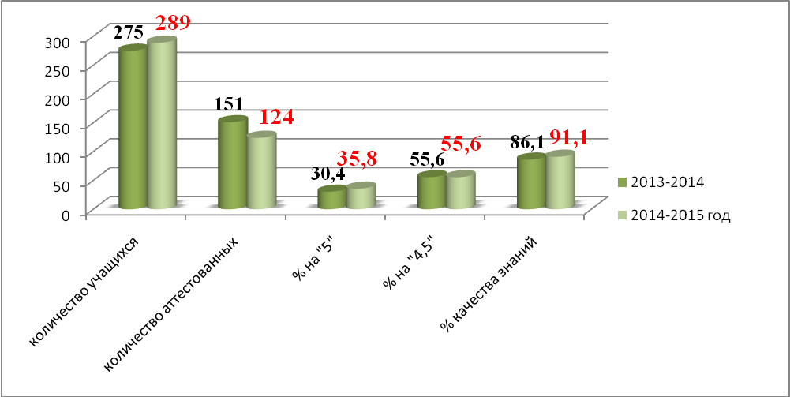

Уровень обученности по классам
за 2014-2015 учебный год

Класс | Количество учащихся на конец года | «5» | «4» и «5» | Качество знаний  %
3А | 30 | 8 | 20 | 93,3
3Б | 31 | 11 | 19 | 96,8
4А | 25 | 11 | 11 | 88
4Б | 26 | 11 | 12 | 88,5
4В | 12 | 3 | 7 | 83,3
Самый высокий показатель качества знаний в 3 «Б», учитель Т.В.Ветрова (96,8%).

Качество обученности по классам
\
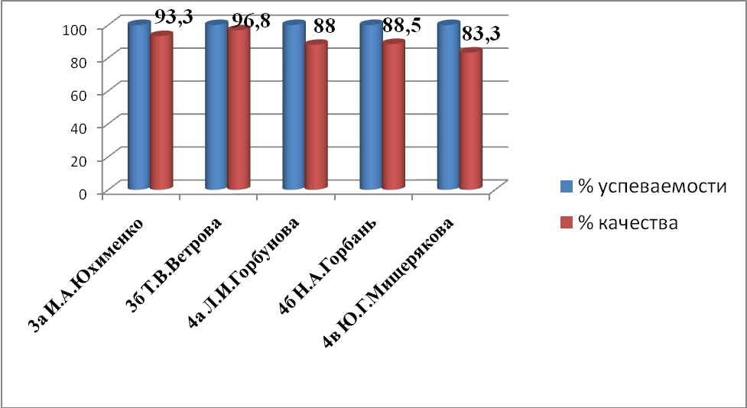
Процентное соотношение полученных оценок по КДР (математика)
в сравнении с краевым показателем

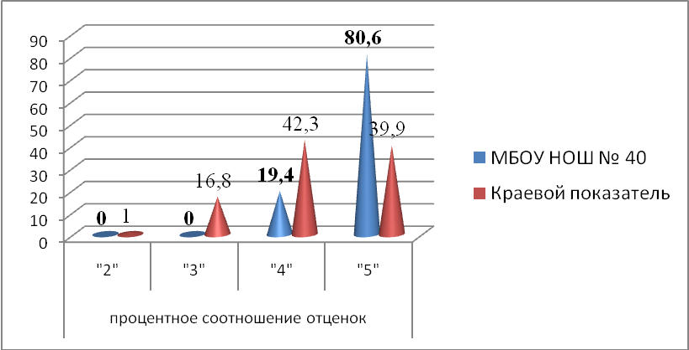

Проведение контрольных работ по русскому языку и математике во 1–3 классах по итогам второго полугодия показало, что в основном учащиеся справились с предложенными заданиями.
Качество усвоения по русскому языку составила – 97,6% (АППГ 98,8%)
Качество усвоения по математике – 96,7% (АППГ 83,7%).
Данные показатели качества свидетельствуют о повышения качества знаний по предмету «Русский язык» по сравнению с 2013-2014 учебным годом на 1,2%, и повышением качества знаний по предмету «Математика» на 13%.

Качество знаний учащихся МБОУ НОШ № 40
по результатам административных контрольных работ за 2 полугодие
в сравнении за 3 года по русскому языку
Русский язык | 2 классы | З классы | Качество по школе (среднее)
2012-2013 учебный год | 100% | 95,1% | 97,5%
2013-2014  учебный год | 98,2% | 93,4% | 95,8%
2014-2015  учебный год | 100% | 94,6% | 98,8
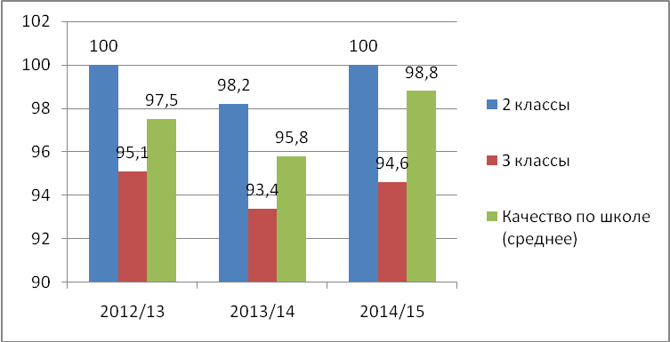
Качество знаний учащихся МБОУ НОШ № 40
по результатам административных контрольных работ за 2 полугодие
в сравнении за 3 года по математике
Математика | 2 классы | З классы | Качество по школе (среднее)
2012-2013 учебный год | 100% | 95,1% | 97,5%
2013-2014  учебный год | 98,2% | 93,4% | 95,8%
2014-2015  учебный год | 93,5% | 94,6% | 93,2%
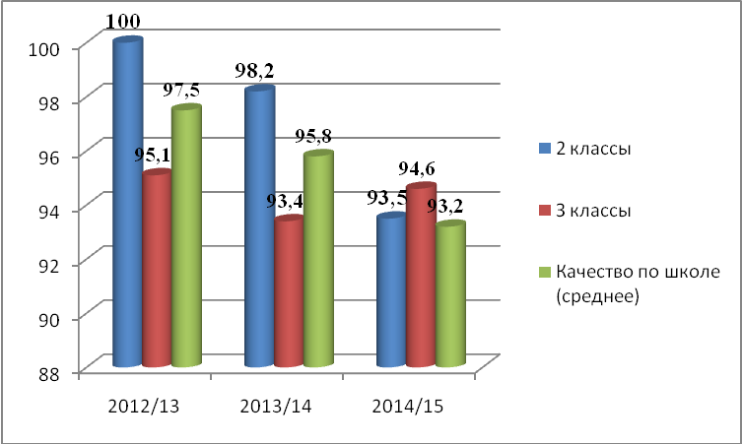
Данная диаграмма показывает повышение качества обученности учащихся 2-3 классов по русскому языку в 2014-2015 учебном году, и понижение качества обученности в этом учебном году по математике.
При анализе обученности учащихся 4-х классов выявлены следующие показатели по математике:

Класс | Кол-во  уч-ся | "5" | "4" | % качества
4а | 25 | 14 | 10 | 83
4б | 26 | 14 | 11 | 82,3
4в | 12 | 3 | 7 | 68,3
4 | 63 | 31 | 28 | 79,9

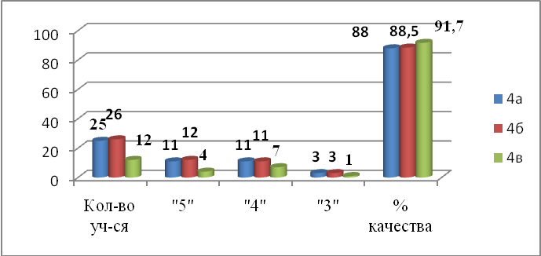

Одной из причин разницы данных показателей является самый низкий уровень обученности по математике в 4 классе «В» (Ю.Г.Мищерякова).

Следующие показатели по русскому языку:
Класс | Кол-во  уч-ся | "5" | "4" | "3" | % качества
4а | 25 | 11 | 11 | 3 | 88
4б | 26 | 12 | 11 | 3 | 88,5
4в | 12 | 4 | 7 | 1 | 91,7
4 | 63 | 27 | 29 | 7 | 88,9

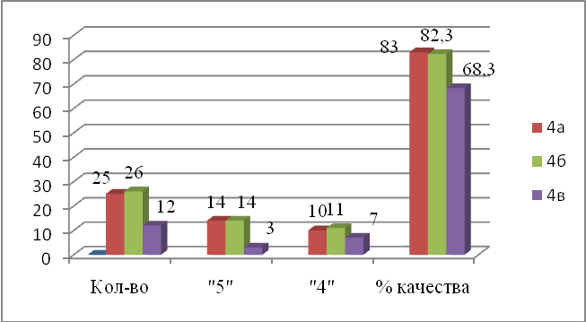

Анализируя данные показатели, видна разница между показателями качества обученности по предметам. Как и во 2-3х классах обученность по русскому языку (88, 9%) выше уровня обученнсти по математике (79,9%).
Сравнительный анализ результатов ВПР по русскому языку

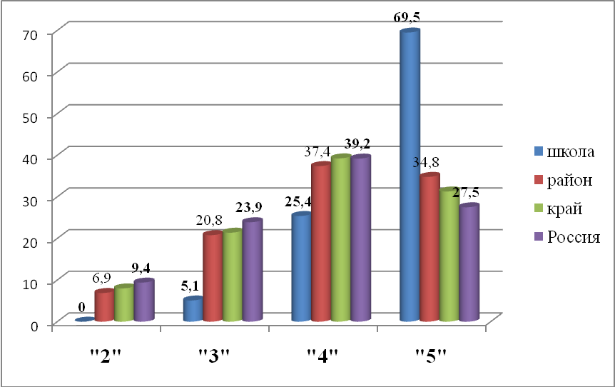
Проанализировав данные, представленные в диаграмме, видим, что в школе отсутствуют «2».
Процент «3» ниже на 15,7% краевого показателя и на 18,8% ниже общероссийского. Процент «4» ниже краевого показателя на 13,8% и ниже общероссийского на 13,8%. Процент «5» выше краевого на 34,8% и выше общероссийского на 42%.
Таким образом, процент обученности в школе выше краевого на 8%, выше общероссийского 9,4%. Процент качества знаний выше краевого на 24,4%, выше общероссийского на 28,2%.
Сравнительный анализ результатов ВПР по математике

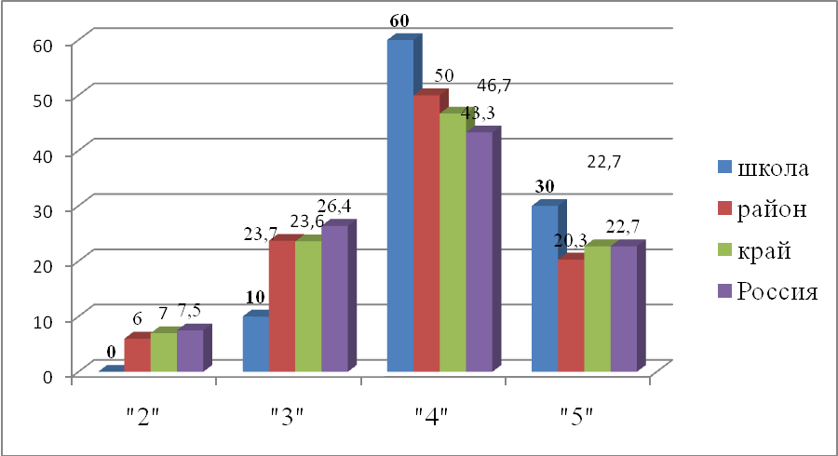

Проанализировав данные, представленные в диаграмме, видим, что в школе отсутствуют «2».
Процент «3» ниже краевого на 13,6%, но ниже общероссийского на 2,7. Процент «4» выше краевого на 13,3, выше общероссийского на 16,7. Процент «5» выше краевого показателя на 7,3%, выше общероссийского показателя на 7,3%,.
Таким образом, процент обученности выше краевого показателя на 7% и выше общероссийского на 7,5%. Процент качества знаний выше краевого на 20,6 и выше общероссийского на 24%.
Высоким результатом академических знаний являются победы в предметных олимпиадах на муниципальном и зональном уровнях.
Из 12 учащихся, принявших участие в муниципальном этапе олимпиады по русскому языку, победителями и призерами стало 3 учащихся (25% учащихся), что на 2 % больше, чем в 2013-2014 учебном году:
Предметные олимпиады 2014-2015 учебного года
 | Предмет | Победители, призеры муниципального этапа | Учитель
1 | Русский язык | Черкасова Елизавета (1) | Т.В.Ветрова
2 | Русский язык | Худицкий Андрей (2) | Т.В.Ветрова
3 | Русский язык | Кашкаха Екатерина (3) | Н.А.Горбань
1 | Математика | Матрос Анастасия (2) | Е.В.Головко
2 | Математика | Сарженко Мария (2) | Н.А.Горбань
3 | Математика | Бойко Даниил | Н.А.Горбань
1 | ОПК (всероссийская олимпиада, зональный этап) | Коротин Егор  призер | И.А.Юхименко
2 | ОПК (всероссийская олимпиада, зональный этап) | Трофименко Дарья  призер | И.А.Юхименко
3 | ОПК (всероссийская олимпиада, зональный этап) | Чиркова Виктория  призер | И.А.Юхименко
4 | ОПК (всероссийская олимпиада, зональный этап) | Кухаренко Елизавета  призер | Головко Е.В.
5 | ОПК (всероссийская олимпиада, зональный этап) | Левина Арина | И.А.Юхименко

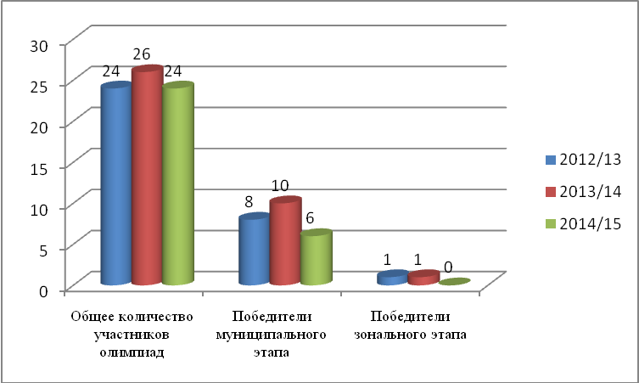

Ежегодно учащиеся МБОУ НОШ № 40 являются участниками всероссийских олимпиад и конкурсов:
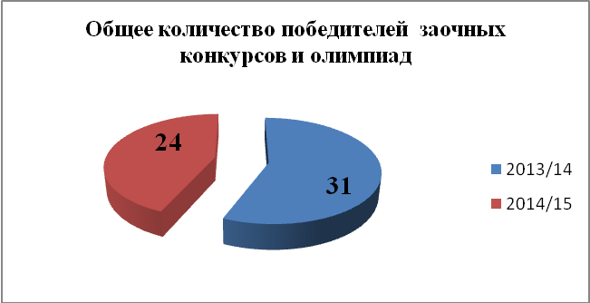
Учащиеся школы в 2014-2015 учебном году становились неоднократно победителями, призёрами и участниками различных творческих конкурсов, благодаря профессионализму своих наставников:

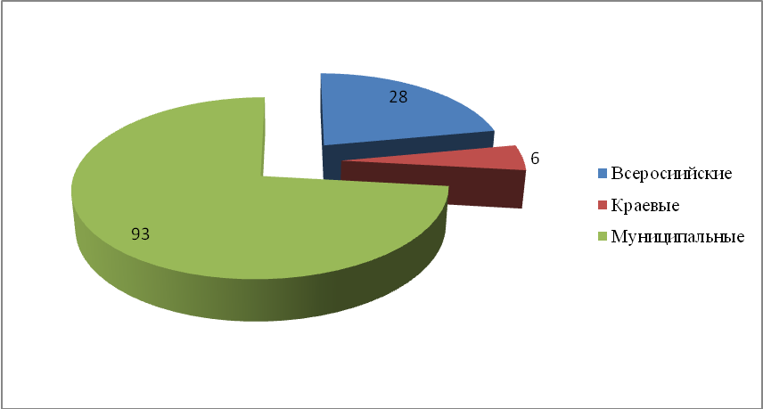

В результате систематической и плодотворной работы классных руководителей 54 ученика из 289 стали победителями и призёрами творческих конкурсов на муниципальном, краевом и российском уровнях – это составляет 19% от общего количества детей в школе.

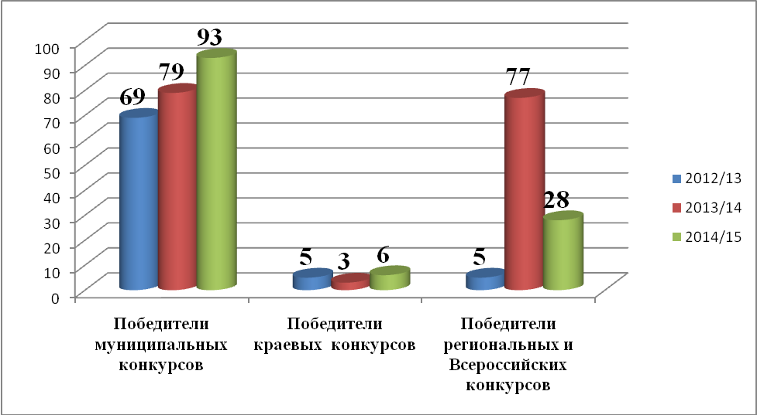

Проведен мониторинг количества учащихся- победителей в творческих конкурсах среди классных руководителей:
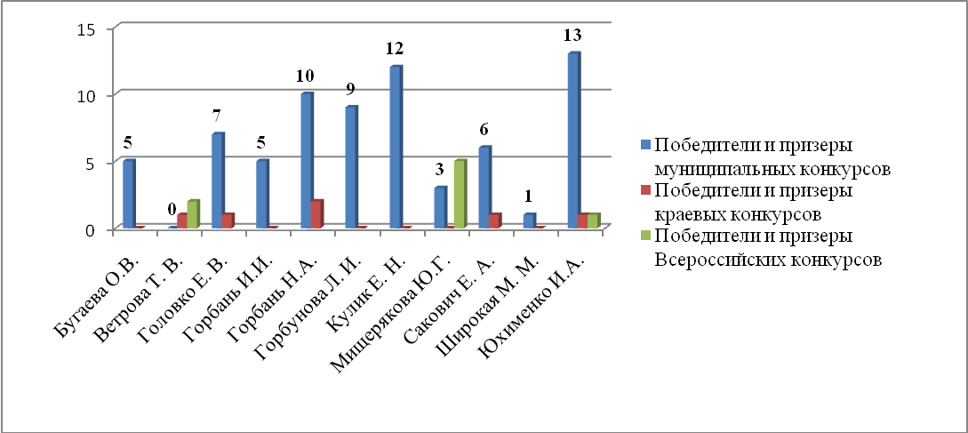

Количество победителей и призеров «Эврика, ЮНИОР» Малой академии наук учащихся Кубани за три года
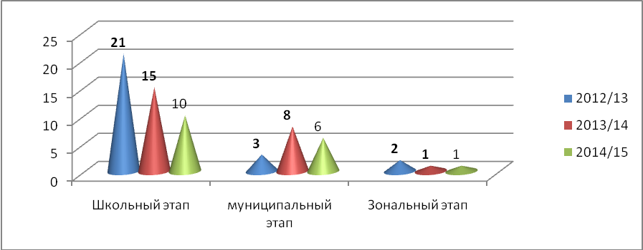
Исследовательская работа учащейся 3 «А» класса Трофименко Дарьи (научный руководитель И.А.Юхименко) стала призером (2 место) IX регионального открытого конкурса исследовательских работ и творческих проектов дошкольников и младших школьников «Я - исследователь» в городе Сочи, а так же дипломантом X Всероссийского конкурса «Человек на Земле».
Учителя МБОУ НОШ № 40 участвовали в краевых, районных мероприятиях и конкурсах: семинары, открытые уроки, творческие отчёты педагогов.
№п/п | Дата | Название мероприятия | ФИО преподавателей
 | 29.08. 14 | Районная августовская педагогическая конференция | Горбунова Л.И., Сакович Е.А. (показ полученного оборудования в рамках ПНПО)
 | Сентябрь 2014 | 4 Международный конкурс работников образовательной сферы «Инновационные технологии 21 века» | Победители Широкая М.М.  Горбань Н.А.
 | 12.11.2014 | Муниципальный этап дистанционного краевого фестиваля «Кубань интерактивная – 2014» | Победитель Л. И.Горбунова
 | 29.10.2014 | 1 Международный конкурс педагогических работников «Мастерство учителя» (Авторские учебные задания) | Победитель Е.Н.Кулик
 | 29.10.2014 | 1 Международный конкурс педагогических работников «Мастерство учителя» (Авторское электоронное учебное пособие) | Победитель Е.Н.Кулик
 | 29.10.2014 | 1 Международный конкурс педагогических работников «Мастерство учителя» (Презентация во внеурочной деятельности) | Призер (2) Е.Н.Кулик
 | 17.11.2014 | 5 Международный конкурс работников образовательной сферы «Инновационные технологии 21 века» | Победитель Е.Н.Кулик, призеры (2) Т.В.Ветрова, Л.И.Горбунова
 | 17.11.2014 | 5 Международный конкурс работников образовательной сферы «Инновационные технологии 21 века» | Призер (2) Л. И. Горбунова
 | 18.12.2014 | 3 Очный этап Краевого образовательного Форума «Инновационный поиск» в 2014 году | Лауреат Т.В.Ветрова
 | Апрель 2015 | Муниципальный этап конкурса видео уроков по обществоведческим дисциплинам в рамках ФГОС | Победитель Е.А.Сакович
 | Июнь 2015 | ПНПО конкурс на получение денежного поощрения лучшими учителями Краснодарского края в 2015 году | Победитель Е.Н.Кулик
С 1 сентября 2013 года присвоен статус муниципальной экспериментальной площадки классу учителя Юхименко И.А. по теме: «Создание модели организации работы класса казачьей направленности как системы, предусматривающей формирование социо-культурных компетенций учащихся»».
Охват горячим питанием
100 % от общего количества учащихся охвачено горячим питанием. Количество учащихся, получающих льготное питание – 18 человек, что составляет 7,6% от общего количества учащихся.
Мониторинг по отслеживанию охвата учащихся горячим питанием проводится ежедневно и ежемесячно.

- Основная цель и задачи, сроки реализации Программы
  - Основной целью реализации Программы является
1.Создание условий для построения образовательного пространства школы, которое позволит обеспечить личностный рост учащегося и его подготовку к полноценному и эффективному участию в общественной и профессиональной жизни в условиях быстроменяющегося социума, создание условий для становления творческой, свободной, социально компетентной личности, адаптивной и адекватной на индивидуальном, личном, профессиональном и социальном уровнях, способной жить в гармонии с собой и позитивно относиться к окружающему миру, знающей и любящей отечественную культуру, является наиважнейшей задачей школы на современном этапе её развития.
Образование во многом определяет жизнь человека, его благополучие, успех, возможность самореализации. От состояния образовательной системы, её способности удовлетворять потребности личности и общества в высококачественных образовательных услугах принципиально зависят перспективы общественного развития в современном мире. Объектом воздействия должен быть не сам ученик с его особым внутренним миром, а условия, в которых он взрослеет и выстраивает себя как личность.
Школа является системообразующим звеном в процессе развития детей и подростков, их социализации. Такая позиция обусловлена тем, что базовые компетентности формируются в школе на основе реализации основных взаимосвязанных образовательных программ начального, основного и среднего общего образования, а с учетом их содержания, интересов и потребностей учащихся, их родителей, потребностей среды жизнедеятельности выпускников, реализуются дополнительные образовательные программы.
Социально-экономические изменения, происходящие в нашей стране, ставят перед системой образования задачу достижения нового качества образования, которое можно рассматривать как достижение таких образовательных результатов, которые заключались бы в возможности выпускников школы решать значимые для них проблемы на основе усвоенного ими социального опыта.
Программа развития школы опирается на принципы:
- принцип гуманизации образования, который является основополагающим принципом педагогической деятельности, предусматривающим ориентацию всех компонентов педагогического процесса на развитие учащегося;
- принцип дидактического кольца, означающий целенаправленное развитие учащегося не «вообще» («разносторонне и гармонично»), а его КОНКРЕТНЫХ способностей и потребностей по трем основным направлениям становления социокультурного опыта: опыт познания (познавательные потребности - способности), опыт овладения умениями (потребности - способности в овладении способами надпредметной деятельности) и опыт формирования ценностных отношений;
-принцип развивающего обучения, означающий, что учебный процесс в школе ориентируется на зону ближайшего развития учащегося и способствует ускорению его развития, предполагает отказ от преимущественного применения репродуктивных методов;
-принцип индивидуального обучения, который предполагает всесторонний учет уровня развития и способностей каждого учащегося, ориентацию на формирование и поддержание высокой учебной мотивации и стимулирование познавательных интересов учащихся;
-принцип дифференииаиии обучения, предусматривающий в содержании учебного плана элективных и факультативных курса по широкому набору знаний;
-принцип гуманитаризаиш образования, реализация которого способствует формированию у учащихся многоплановой, целостной картины духовного развития человека на протяжении веков и созданию условий для развития у учащихся внутренней потребности самосовершенствования и реализации своих творческих возможностей;
Педагогический коллектив прогнозирует следующие результаты реализации идеи и принципов образовательной политики:
-Положительная динамика качества образования.
- Востребованность школы как воспитательного института в микрорайоне детьми, подростками, взрослым населением.
- Положительная динамика удовлетворенности всех субъектов образовательных отношений своими результатами.
- Повышение социального статуса работников образования, положительная динамика общественного мнения в оценке эффективности школьного образования.
- Совершенствование гибкой модели управления инновационными процессами в образовании.
- Рост ресурсообеспеченности школы.
Цель Программы - реализация направлений развития образовательного учреждения, обеспечивающих развитие учащихся с разными возможностями, в рамках реализации нового образовательного стандарта, предоставлении доступного качественного образования, способствующего адаптации выпускников на рынке труда и успешной социализации в обществе.
2.2 Мероприятия программы будут направлены на решение следующих задач:
1. Совершенствование содержания образовательного процесса в школе в условиях реализации ФГОС.
2. Обеспечение дальнейшего роста качества образования, создание моделей сетевого взаимодействия с образовательными организациями.
3. Создание единого информационного пространства образовательного учреждения, достижение высокого уровня информированности и информационной грамотности всех участников образовательных отношений.
4. Выявление и развитие способностей учащихся, в том числе с ОВЗ.
5. Создание здоровьесберегающей и безопасной среды образовательной организации с целью сохранения и укрепления здоровья учащихся.
6. Реализация мер по развитию научно-образовательной и творческой среды, эффективной системы воспитательной работы и дополнительного образования детей.
2.3. Сроки реализации Программы: 2016-2020 годы

- Обоснование ресурсного обеспечения Программы
Прогнозируемый объем финансирования мероприятий программы всего на 2016-2020 годы - 61264,9 рублей, в том числе на:
2016 год – 12206,50 рублей
2017 год – 12231,60 рублей
2018 год – 12269,1 рублей
2019год – 12298,6 рублей
2020 год – 12259,1 рублей

- Перечень целевых показателей программы с расшифровкой плановых значений по годам её реализации
Эффективность реализации Программы определяется на основе системы целевых индикаторов и показателей, позволяющих оценить ход и результативность решения поставленных задач по основным направлениям деятельности образовательной организации.
Все целевые индикаторы и показатели соответствуют цели и задачам Программы. Они являются достоверными и доступными для определения, совместимыми с муниципальными показателями развития образования
Целевые индикаторы Программы, позволяющие оценить эффективность программы по годам, приведены в приложении № 1 к настоящей программе.

- Механизм реализации Программы
5.1.Ресурсное обеспечение реализации Программы
Нормативное и правовое обеспечение развития школы будет направлено на формирование единой, целостной нормативной и правовой базы для функционирования и развития учреждения.
Учебно-методическое сопровождение развития школы будет направлено на внедрение развивающих программ, инновационных педагогических технологий, диссеминацию опыта учреждения, осуществление педагогического мониторинга образовательного процесса, организацию подготовки и выпуска публикаций педагогов, проведение мастер-классов, семинаров, научно-практических конференций.
Информационно-техническое обеспечение развития школы будет направлено на формирование банка данных о потенциальных участниках реализации образовательного процесса с использованием современных информационных технологий; создание банка данных о передовом опыте в сфере управления и практической реализации на всех уровнях.
Кадровое обеспечение развития школы высококвалифицированными специалистами будет направлено на повышение качества образовательных услуг, достижение высоких результатов учебной и внеучебной деятельности учащихся, получение преподавателями дополнительного профессионального образования и повышения квалификации.
5.2. Управление Программой и контроль за ходом ее реализации
Управление Программой осуществляется в соответствии с законодательством РФ и Уставом школы. Общее руководство осуществляет Управляющий Совет школы. Непосредственное управление осуществляет директор школы через заместителя директора.
В реализации Программы развития участвуют также все педагогические сотрудники школы, методические объединения, родители и сами учащиеся.
Совет школы организует выполнение мероприятий по реализации Программы.
Ход выполнения мероприятий Программы регулярно заслушивается на заседаниях Совета школы. Заседания проводятся по завершении каждого этапа реализации Программы.
5.3.Финансово-экономическое обеспечение Программы
Финансово-экономическое обеспечение Программы направлено на решение важнейших задач развития школы и основано на создании механизмов привлечения к финансированию инновационно-образовательной деятельности различных внебюджетных источников.
Финансирование мероприятий Программы развития предусматривается осуществлять за счет средств федерального, регионального, муниципального бюджета и прочих источников.
ОЖИДАЕМЫЕ РЕЗУЛЬТАТЫ И ОЦЕНКА ЭФФЕКТИВНОСТИ
РЕАЛИЗАЦИИ ПРОГРАММЫ
Для исследования результативности функционирования и развития школы будут использоваться следующие критерии эффективности образовательной системы:
- уровень образования (показатель: рост достижений учащихся);
- уровень культуры здоровья (показатели: состояние физического здоровья, овладение культурой здорового образа жизни);
- уровень адаптированности (показатели: школьная адаптация, социальная адаптация, освоение социальных ролей);
- сформированностьличности выпускника школы (показатели: нравственная направленность, креативность личности выпускника, адекватность самооценки, устойчивость интересов, сформированность жизненных планов);
- результативность роста научно-методического обеспечения (показатели: повышение профессиональной компетентности педагогов; наличие учебно-методических разработок);
- удовлетворенность всех субъектов развития (показатели: комфортность, защищенность личности учащихся, их отношение к основным сторонам жизнедеятельности в школе, удовлетворенность педагогов содержанием, организацией и условиями трудовой деятельности, удовлетворенность родителей результатами обучения и воспитания ребенка, его положением в школьном коллективе);
- экономическое и материальное развитие школы (показатели: развитие материально-технических ресурсов для обеспечения развития школы).
По результатам реализации Программы развития педагогический коллектив школы достигнет следующих результатов:
- повысятся образовательные результаты учащихся школы (по самым различным показателям);
- сохранится положительная динамика состояния здоровья учащихся;
- будет наблюдаться рост удовлетворенности всех субъектов образовательного процесса;
- будет гарантирован рост научно-методического обеспечения образовательного процесса, включая образовательный потенциал педагогов;
- будет просматриваться ярко выраженная тенденция инновационного развития всех подсистем на всех уровнях;
- в школе будет отмечаться достаточно развитая инфраструктура;

ПРИЛОЖЕНИЕ № 2
К ДОЛГОСРОЧНОЙ ЦЕЛЕВОЙ ПРОГРАММЕ
«РАЗВИТИЕ ОБРАЗОВАНИЯ В ОУ НА 2016-2020 ГОДЫ»

№п/п | Наименование  мероприятий | Объём финансирования (тыс.руб) |  |  |  |  |  |  | Ожидаемые результаты реализации программы
№п/п | Наименование  мероприятий | Источник финансирования | Всего  на  2016/2020  годы | 2016 | 2017 | 2018 | 2019 | 2020
1.Создание условий для обеспечения инновационного характера образования
1.1. | Обеспечение реализации основных общеобразовательных программ в части финансирования расходов на оплату труда работников общеобразовательных учреждений. | Субвенция на обеспечение основных общеобразовательных программ | 55997 | 11197 | 11200 | 11200 | 11200 | 11200 | Обеспечение реализации основных общеобразовательных программ в части финансирования расходов на оплату труда работников общеобразовательных учреждений.
1.2. | Развитие информационно-коммуникационной среды ОУ, оплата за доступ образовательного учреждения к сети Интернет. | Субвенция на обеспечение основных общеобразовательных программ | 348,2 | 68,2 | 70 | 70 | 70 | 70 | Развитие информационно-коммуникационной среды школы
1.3. | Обеспечение ОУ компьютерной техникой: приобретение автоматизированных рабочих мест, интерактивных досок, принтеров, программного обеспечения | Субвенция на обеспечение основных общеобразовательных программ | 715,3 | 115,3 | 130 | 160 | 180 | 130 | приобретение и аттестация всех автоматизированных рабочих мест, замена интерактивных досок, принтеров, программного обеспечения
1.4. | Введение электронного документооборота, развитие системы электронного мониторинга | Субвенция на обеспечение основных общеобразовательных программ | 125 | 25 | 25 | 25 | 25 | 25 | Использование электронного документооборота, системы электронного мониторинга
1.5. | Приобретение мебели для учебных кабинетов | Субвенция на обеспечение основных общеобразовательных программ | 150 | 30 | 30 | 30 | 30 | 30 | Оснащение мебелью учебных кабинетов
2.Модернизация образования как института воспитания социального развития
2.1 | Обеспечение системы поиска и поддержки одарённых детей: | Внебюджетные средства
2.1.1. | Разработка методических рекомендаций по поэтапному выявлению одарённых детей | Внебюджетные средства | 5,5 | 0,9 | 1 | 1,1 | 1,2 | 1,3 | Использование методических рекомендаций по поэтапному выявлению одарённых детей, ежегодное обновление банка данных
2.1.2. | Проведение муниципальных олимпиад по предметам для учащихся начальных классов | Внебюджетные средства | 5,5 | 0,9 | 1 | 1,1 | 1,2 | 1,3 | Участие в предметных олимпиадах различных уровней
2.1.3. | Психолого- педагогическая диагностика по выявлению интеллектуально одарённых детей посредством проведения предметных олимпиад и интеллектуальных марафонов | Внебюджетные средства | 5,5 | 0,9 | 1 | 1,1 | 1,2 | 1,3 | Проведение по плану психолого- педагогической диагностики по выявлению интеллектуально одарённых детей посредством проведения предметных олимпиад и интеллектуальных марафонов
2.1.4. | Работа со СМИ, родителями и педагогами по трансляции концепции Программы | Внебюджетные средства | 5,5 | 0,9 | 1 | 1,1 | 1,2 | 1,3 | Освещение работы школы в СМИ ( по плану)
2.1.5. | Проведение школьных этапов научно- практической конференции «Эврика», творческих конкурсов | Внебюджетные средства | 5,5 | 0,9 | 1 | 1,1 | 1,2 | 1,3 | Ежегодное проведение школьных этапов научно- практической конференции «Эврика», творческих конкурсов и участие а муниципальных и региональных этапах
2.1.6. | Издание сборников творческих работ учащихся по итогам научно- практической конференции «Эврика», творческих конкурсов, предметных олимпиад | Внебюджетные средства | 6,5 | 1,3 | 1,3 | 1,3 | 1,3 | 1,3 | Издание сборников творческих работ учащихся по итогам научно- практической конференции «Эврика», творческих конкурсов, предметных олимпиад
2.1.7. | Проведение ежегодной Всекубанской спартакиады по игровым видам спорта «Спортивные надежды Кубани» | Внебюджетные средства | 6,5 | 1,3 | 1,3 | 1,3 | 1,3 | 1,3 | Проведение ежегодной Всекубанской спартакиады по игровым видам спорта «Спортивные надежды Кубани»
2.2. | Приобретение УМК (учебник на печатной основе, рабочая тетрадь и другие) и учебно- методической литературы для общеобразовательного учреждения. | Субвенция на обеспечение основных общеобразовательных программ | 832,8 | 157,8 | 160 | 165 | 170 | 180 | 100% обеспеченность учебниками и учебно- методической литературой учащихся и педагогов школы
2.3. | Создание условий для укрепления здоровья детей за счет обеспечения их сбалансированным горячим питанием (компенсации удорожания части стоимости питания учащихся) и молоком и молочными продуктами | муниципальная программа «развитие образования в МО Ленинградский район» | 2497,1 | 497,1 | 500 | 500 | 500 | 500 | 100 охват горячим питанием учащихся школы
2.4 | Обеспечение льготным питание учащихся из многодетных семей | Иные субсидии на обеспечение отдельных государственных полномочий по обеспечению льготным питанием учащихся из многодетных семей в муниципальных образовательных организациях | 170 | 34 | 34 | 34 | 34 | 34 | Обеспечение льготным питание учащихся из многодетных семей
3. Повышение социального и профессионального уровня работников образования,
формирование современной системы непрерывного образования
3.1. | Организация проведения курсов повышения квалификации педагогических работников | Субвенция на обеспечение основных общеобразовательных программ | 175 | 35 | 35 | 35 | 35 | 35 | 100% прохождение курсовой переподготовки педагогическими работниками школы
3.2. | Обеспечение поддержки участников муниципального этапа профессиональных конкурсов «Учитель года», «Учитель кубановедения», «Лучший урок с применением ИКТ» | Внебюджетные средства | 75 | 15 | 15 | 15 | 15 | 15 | Ежегодное участие педагогов в конкурсах педагогического мастерства
3.3. | Обеспечение поддержки участников муниципального этапа конкурса лучших учителей России в рамках приоритетного национального проекта «Образование» | Внебюджетные средства | 30 | 5 | 5 | 6 | 7 | 7 | Ежегодное участие педагогических работников школы в конкурсе лучших учителей России в рамках ПНПО
3.4. | Обеспечение поддержки участников муниципального этапа конкурса лучших классных руководителей. | Внебюджетные средства | 30 | 5 | 5 | 6 | 7 | 7 | Ежегодное участие педагогических работников школы в конкурсе лучших классных руководителей.
3.5. | Обеспечение поддержки участников муниципального этапа регионального конкурса «Библиотекарь года». | Внебюджетные средства | 29 | 5 | 5 | 5 | 7 | 7 | поддержка участников муниципального этапа регионального конкурса «Библиотекарь года».
3.6. | Развитие системы моральной поддержки работников путём проведения творческих мероприятий на школьном уровне. | Внебюджетные средства | 50 | 10 | 10 | 10 | 10 | 10 | Ежегодное проведение творческих мероприятий на школьном уровне и участие в районных мероприятиях
 | ИТОГО |  | 61264,9 | 12206,5 | 12231,6 | 12269,1 | 12298,6 | 12259,1

ПРИЛОЖЕНИЕ № 1
К ДОЛГОСРОЧНОЙ ЦЕЛЕВОЙ ПРОГРАММЕ«РАЗВИТИЕ ОБРАЗОВАНИЯ В ОУ НА 2016-2020 ГОДЫ»

КРИТЕРИИ
целевых показателей оценки выполнения мероприятий долгосрочной целевой программы
«РАЗВИТИЕ ОБРАЗОВАНИЯ В ОУ НА 2016-2020 ГОДЫ»
№ п/п | Наименование  показателя | Единица  измерения | 2016 год | 2017 год | 2018 год | 2019 год | 2020 год
1 | 2 | 3 | 4 | 5 | 6 | 7 | 8
1.Обеспечение инновационного характера образования
1.1. | Численность обучающихся по программа начального общего обюразования | количество человек | 284 | 285 | 285 | 285 | 285
1.2 | Доля учащихся, вовлеченных в исследовательскую деятельность ( %) | проценты | 5 | 8 | 15 | 25 | 30
1.3 | Доля обучающихся – победителей и призеров олимпиад и конкурсов на муниципальном, региональном, федеральном уровне ( %) | проценты | 75 | 77 | 80 | 82 | 85
2.Модернизация образования как институт воспитания и социального развития
2.1. | Удельный вес численности детей-инвалидов, получающих образование в общеобразовательном учреждении | проценты | 5 | 5 | 8 | 10 | 12
2.2. | Удельный вес детей в возрасте 6-18 лет, обучающихся по программам дополнительного образования | проценты | 100 | 100 | 100 | 100 | 100
2.3. | Обеспечение условий необходимых для беспрепятственного доступа и обучения детей с ОВЗ | проценты | 70 | 75 | 80 | 95 | 98
2.4 | Доля учащихся из многодетных семей, обеспеченных льготным питанием | проценты | 7 | 10 | 12 | 14 | 15
 | Доля удовлетворенности качеством образования | проценты | 80 | 85 | 90 | 93 | 95
3.Повышение социального и профессионального уровня работников образования,
формирование современной системы непрерывного образования
3.1. | Доля педагогов, прошедших аттестацию на первую и высшую категорию | проценты | 55 | 60 | 65 | 70 | 75
3.2. | Численность лучших учителей, которым выплачено денежное поощрение  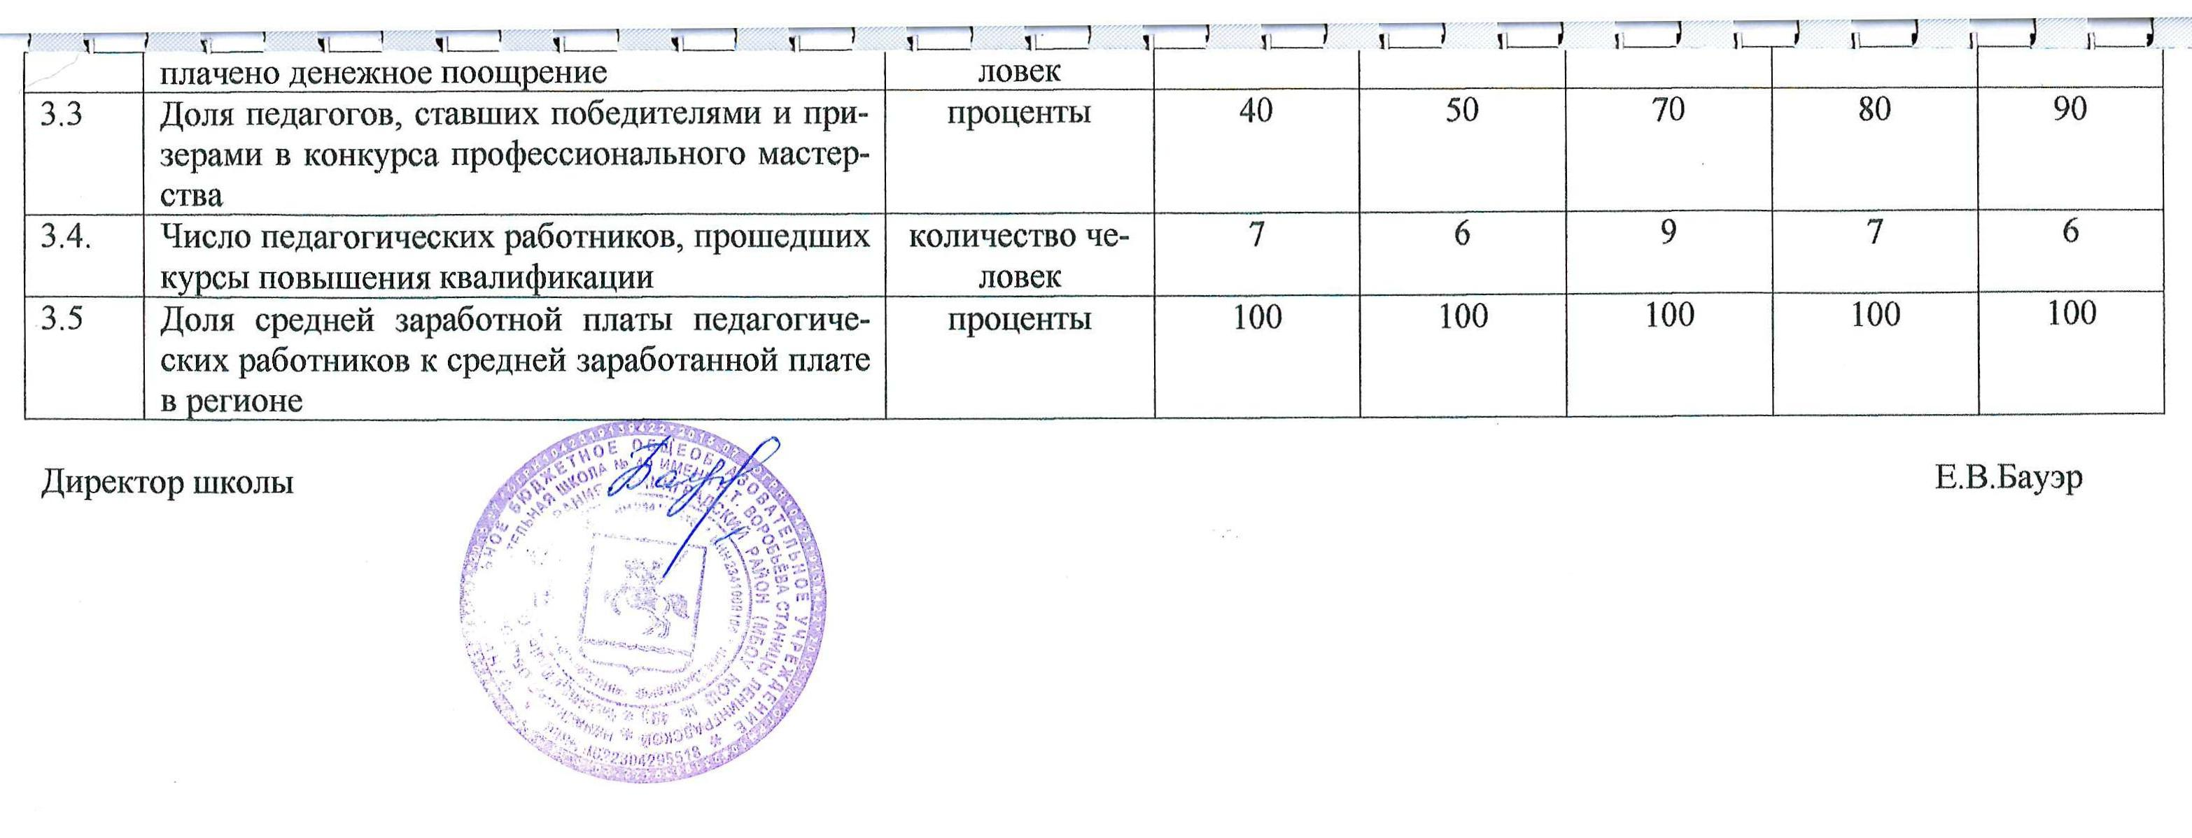 | количество человек | 1 | 1 | 1 | 1 | 1
3.3 | Доля педагогов, ставших победителями и призерами в конкурса профессионального мастерства | проценты | 40 | 50 | 70 | 80 | 90
3.4. | Число педагогических работников, прошедших курсы повышения квалификации | количество человек | 7 | 6 | 9 | 7 | 6
3.5 | Доля средней заработной платы педагогических работников к средней заработанной плате в регионе | проценты | 100 | 100 | 100 | 100 | 100

Директор школы Е.В.Бауэр
ПРИЛОЖЕНИЕ № 3
К ДОЛГОСРОЧНОЙ ЦЕЛЕВОЙ ПРОГРАММЕ
«РАЗВИТИЕ ОБРАЗОВАНИЯ В ОУ НА 2016-2020 ГОДЫ»

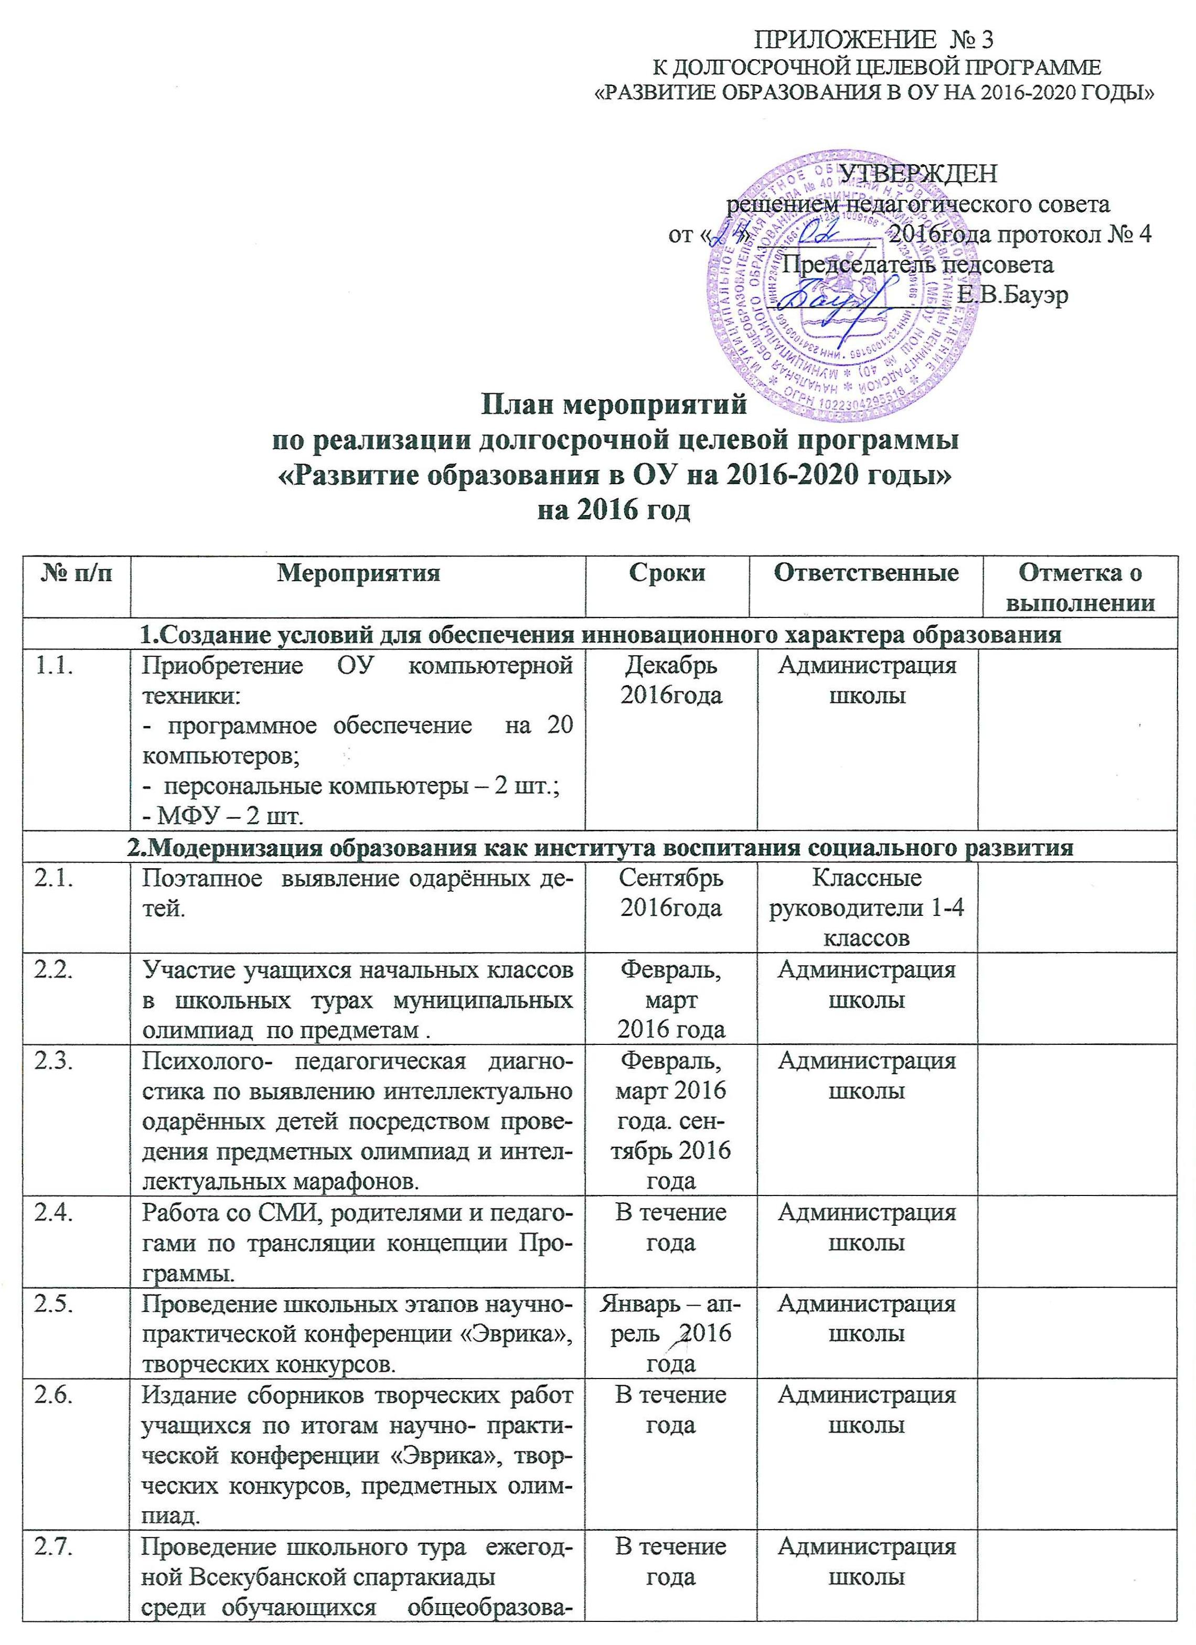
УТВЕРЖДЕН
решением педагогического совета
от « » _________ 2016года протокол № 4
Председатель педсовета
______________ Е.В.Бауэр

План мероприятий
по реализации долгосрочной целевой программы
«Развитие образования в ОУ на 2016-2020 годы»
на 2016 год

№ п/п | Мероприятия | Сроки | Ответственные |  |  | Отметка о выполнении
1.Создание условий для обеспечения инновационного характера образования
1.1. | Приобретение ОУ компьютерной техники:  - программное обеспечение на 20 компьютеров;  - персональные компьютеры – 2 шт.;  - МФУ – 2 шт. | Декабрь 2016года |  | Администрация школы
2.Модернизация образования как института воспитания социального развития
2.1. | Поэтапное выявление одарённых детей. | Сентябрь 2016года |  | Классные  руководители 1-4 классов
2.2. | Участие учащихся начальных классов в школьных турах муниципальных олимпиад по предметам . | Февраль, март  2016 года |  | Администрация школы
2.3. | Психолого- педагогическая диагностика по выявлению интеллектуально одарённых детей посредством проведения предметных олимпиад и интеллектуальных марафонов. | Февраль, март 2016 года. сентябрь 2016 года |  | Администрация школы
2.4. | Работа со СМИ, родителями и педагогами по трансляции концепции Программы. | В течение года |  | Администрация школы
2.5. | Проведение школьных этапов научно- практической конференции «Эврика», творческих конкурсов. | Январь – апрель 2016 года |  | Администрация школы
2.6. | Издание сборников творческих работ учащихся по итогам научно- практической конференции «Эврика», творческих конкурсов, предметных олимпиад. | В течение года |  | Администрация школы
2.7. | Проведение школьного тура ежегодной Всекубанской спартакиады  среди обучающихся общеобразовательных организаций «Спортивные надежды Кубани» | В течение года |  | Администрация школы
2.8. | Приобретение УМК (учебник на печатной основе, рабочая тетрадь и другие) и учебно- методической литературы для общеобразовательного учреждения. | Июнь-  август 2016года |  | Администрация школы
2.9. | Создание условий для укрепления здоровья детей и педагогических работников за счёт обеспечения их сбалансированным горячим питанием. | В течение года |  | Администрация школы
2.10 | Обеспечение льготным питанием учащихся из многодетных семей | В течение года |  | Администрация школы
2.11. | Участие в муниципальном этапе научно-практической конференции Малой академии наук «Эврика». | январь |  | Администрация школы
2.12. | Проведение школьного тура олимпиад для учащихся начальной школы:  - математика  - русский язык. | февраль  март |  | Администрация школы
2.13. | Участие в торжественном приёме учащихся - победителей олимпиад, научно-практических конференций творческих конкурсов и их руководителей у главы района/ | Май  2016 года |  | Администрация школы
2.14. | Участие во Всероссийских и Международных интеллектуальных конкурсах:  - «Кенгуру»,  - «Русский медвежонок»,  - «КИТ»,  - «Британский бульдог»,  - «Золотое руно»,  - «Человек и природа» | март  октябрь  ноябрь  декабрь  февраль  апрель |  | Администрация школы

3.Повышение социального и профессионального уровня
педагогических работников ОУ,
формирование современной системы непрерывного образования
3.1. | Участие в реализации муниципальной программы «Подготовка резерва управленческих кадров для общеобразовательного учреждения». | В течение года | Администрация школы
3.2. | Участие в муниципальном конкурсе общественно значимых инновационных проектов. | Февраль- май  2016года | Администрация школы
3.3. | Участие в обучающих семинарах для заместителей директоров по УВР и УМР:  - Организация работы с одарёнными учащимися;  - Организация в ОУ школьного тура всероссийской олимпиады школьников;  - Проектирование индивидуальных образовательных маршрутов для интеллектуально одарённых детей. | В течение года | УО
3.4. | Участие в обучающих семинарах для педагогов-психологов:  - Психолого-педагогическая диагностика по выявлению интеллектуально одарённых детей;  - Разработка в ОУ программы психологического сопровождения одарённых детей. | В течение года | УО
3.5. | Обеспечение поддержки участников муниципального этапа профессиональных конкурсов «Учитель года», «Учитель кубановедения», «Лучший урок с применением ИКТ». | В течение года | Администрация школы
3.6. | Прохождение педагогическими работниками аттестации в целях установления первой и высшей категории | В течение года | Администрация школы
3.7. | Обеспечение поддержки участников муниципального этапа конкурса лучших учителей России в рамках приоритетного национального проекта «Образование». | Сентябрь 2016года | Администрация школы
3.8. | Проведение школьного этапа профессиональных конкурсов:  - «Учитель года»,  - «Учитель кубановедения»,  - «Библиотекарь года»,  - «Директор года»,  «Педагог-психолог года» | февраль-март  февраль-март  февраль-март  январь-февраль  октябрь  май-июнь | Администрация школы
3.9. | Проведение школьного этапа конкурса «Лучший урок с применением ИКТ». | февраль-март | Администрация школы
3.10. | Организационно-техническое сопровождение школьного этапа конкурса лучших классных руководителей. | сентябрь-октябрь | Администрация школы
3.11. | Участие в августовском совещании педагогической общественности образовательных учреждений муниципального образования Ленинградский район.  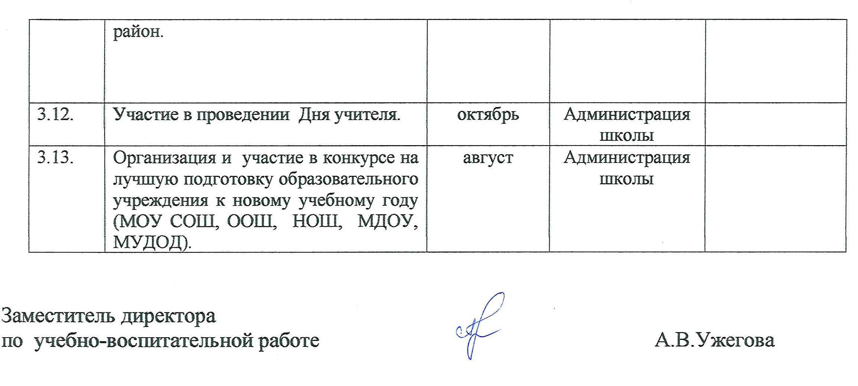 | август | Администрация школы
3.12. | Участие в проведении Дня учителя. | октябрь | Администрация школы
3.13. | Организация и участие в конкурсе на лучшую подготовку образовательного учреждения к новому учебному году (МОУ СОШ, ООШ, НОШ, МДОУ, МУДОД). | август | Администрация школы

Заместитель директора
по учебно-воспитательной работе А.В.Ужегова

